常州市雕庄中心小学

校本课程操作手册

课程名称：数字华容道

任教教师: 白黎明

二0二二年九月

雕庄中心小学校本课程规章制度

一、活动前
1．教师提前3分钟到达上课地点，队员准时、坚持参加每次活动。
2．教师做好每次活动的考勤，请假的队员要及时与该生的班主任联系，搞清去向。
3．教师做好课前准备，学生带好所需的学习用品。

二、活动时
1.队员要遵守纪律，按时、认真完成学习任务。
2.队员之间要团结合作、互帮互助、友好相处。

三、活动后
1．要做好教室的清洁打扫。请各校本课程再结合各自的特点，师生共同补充制定具有个性化的制度，其中校本课程岗位设置、优秀社员评选标准不可少。
2.制度定好后，请上传至校园网“学生成长——校本课程工作”栏目

常州市雕庄中心小学校本课程开发纲要
开发的课程名称 | 数字华容道 | 教师姓名 | 白黎明
实施对象 | 五（1）（2） | 班级规模 | 43、45
展示形式 | 视频展示  作品展示  现场展示  其他形式：
课程目标 | - 通过引导学生移动数字进行排序的整个过程，培养学生自主有序的思维能力。  - 锻炼学生逻辑思维能力和推理能力。  - 通过了解我国古代经典游戏，感受古人的智慧。  - 在游戏中激发学生的学习数学的积极性。
课程内容  及实施 | - 了解数字华容道的由来  - 探索简单的4×4的数字华容道游戏。  - 开展班内竞赛活动，激发学生练习的积极性。
课程评价 | - 学习积极性高，成绩突出的同学评为优秀社团成员。  - 学习过程能积极练习。
请同时将电子稿上传至“学生成长——校本课程工作”栏目
授 课 计 划
序号 | 周次 | 授课内容安排
1 | 2 | 了解古代经典游戏三国华容道的由来
2 | 3 | 介绍数字华容道的基本规则
3 | 4 | 学习数字华容道的技巧1
4 | 5 | 学习数字华容道的技巧2
5 | 6 | 学习数字华容道的技巧3
6 | 7 | 学习数字华容道的技巧4
7 | 8 | 数字华容道练习
8 | 9 | 数字华容道练习
9 | 10 | 数字华容道十强赛
10 | 11 | 数字华容道十强挑战赛1
11 | 12 | 数字华容道十强挑战赛2
12 | 13 | 数字华容道十强挑战赛3
13 | 14 | 数字华容道五强争夺赛
14 | 15 | 数字华容道五强挑战赛
15 | 16 | 数字华容道冠军争夺赛
16 | 17 | 社团学期回顾与评选优秀社团成员
17
18
19
20
请同时将电子稿上传至“学生成长——校本课程工作”栏目
学生出勤情况统计
序号 | 姓名 | 1 | 2 | 3 | 4 | 5 | 6 | 7 | 8 | 9 | 10 | 11 | 12 | 13 | 14 | 15 | 16 | 17 | 18 | 19 | 20
 | 五1班学生43人 |  | 全勤
 | 五2班学生45人 |  | 全勤
注：出勤打√，缺勤打×，迟到打 ，旷课打○。

教学设计
序号 | 1 | 时间 | 2022.9 | 周次 | 1 | 课题 | 华容道的由来
教  学  设  计 | 华容道是古老的中国民间益智游戏，与魔方、独立钻石棋一起被外国智力专家并称为“智力游戏界的三个不可思议”。  视频介绍三国华容道的游戏的由来。
教  学  效  果 | 较好
序号 | 2 | 时间 | 2022.9 | 周次 | 2 | 课题 | 数字华容道
教  学  设  计 | 数字华容道有三乘三、四乘四、五乘五三个难度。三乘三就是一共9个格子，需要移动1到8八个数字；四乘四就是一共16个格子，需要移动1到15十五个数字；五乘五就是一共25个格子，需要移动1到24二十四个数字；随着数字的增多，游戏的难度也随之增大。  提到数字华容道，不得不提的就是何猷君，他是澳门赌王何鸿燊和四太梁安琪的第三个儿子，毕业于麻省理工学院，他是数学界的精英，多次被邀请参加“世界数学竞赛”，连续两年在“世界数学测试”邀请赛中获奖。看过《最强大脑》的都知道，何猷君曾经以21秒的速度率先完成了4*4数字华容道的挑战。先给大家看下当时的精彩回放，让大家感受下。  观看视频  https://www.zhihu.com/zvideo/1292046993620111360
教  学  效  果 | 较好

教学设计
序号 | 3 | 时间 | 2022.9 | 周次 | 3 | 课题 | 数字华容道的规则
教  学  设  计 | 介绍步骤之前，先来说下它的游戏规则，它的规则是这样的：首先将数字完全打乱，然后每次移动一个数字，最后将所有数字按顺序复原，如下图所示。  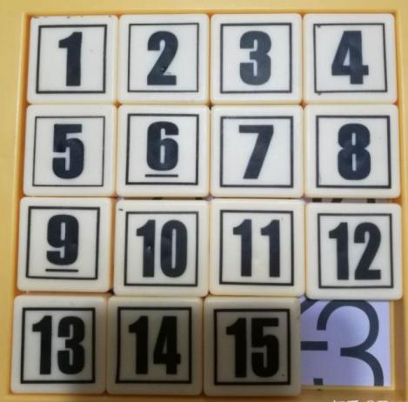  说明事项：打乱数字的时候最好通过在盒子里移动数字的方式打乱，而不是将数字拿出来后再随意放回去，那样可能会出现无解的情况我们通常都是从上到下，从左到右进行归位的，所以要先将数字1进行归位，然后第一排的2、3、4归位，然后第二排、第三排，最后13、14、15归位。。
教  学  效  果 | 较好
序号 | 4 | 时间 | 2022.9 | 周次 | 4 | 课题 | 数字华容道技巧
教  学  设  计 | 第一步：数字1归位。  1的归位方式比较简单，就是将1直接往左上方移动就行了，碰到左上方有挡路的，将其移走让路就可以了。  第二步：数字2归位。  2的归位方式和1类似，往左移动的时候只要移动到第2列就可以了，然后就是一直往上，碰到有挡路的移走让路。  第三步：数字3、4归位。  基本步骤和上面的一样，但是移到第二排之后发现第一排有挡路的，这个时候只要把已经复位好的数字1和2（移动4的时候还要包括3）按顺序逆时针移动到第二排，让出空位后将3（或4）移动上去就可以了。
教  学  效  果 | 较好

教学设计
序号 | 5 | 时间 | 2022.10 | 周次 | 6 | 课题 | 数字华容道技巧
教  学  设  计 | 第四步：第二排和第三排数字（5-12）归位。  归位方法和1-4的归位方法一样，不太清楚的可以看下文末我录的小视频。  第五步：数字13、14、15归位，大功告成。  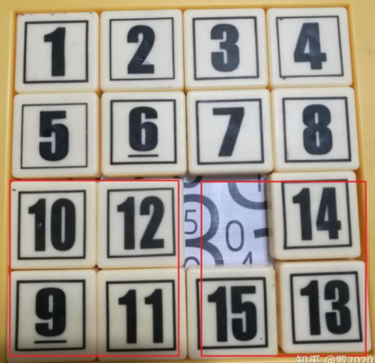  这三个数字的归位和之前的步骤不太一样，但是抓住要点复位这几个也不难。归位方法就是先将13、14、15移动到右下方的3个小格子中，然后将9-12四个数字按顺序逆时针移动到左下角的4个格子中，移好后的图如下所示。
教  学  效  果 | 较好
序号 | 6 | 时间 | 2022.10 | 周次 | 7 | 课题 | 数字华容道技巧
教  学  设  计 | 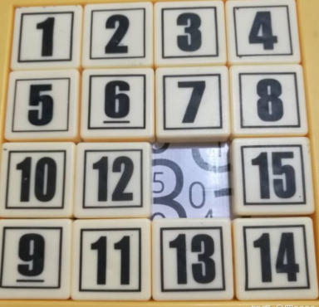  注意一下9-12要按照上图的顺序，方便后面再按顺时针方向移动回去，所以移动这4个数字的时候，先将13、14、15移到最右侧，这样左下角的空位就留出来了（上图中数字9的位置）。然后将9移下来，10跟着移到上图的位置，然后将11移动到最后一排第2个位置，接着按上图移动好12。然后就是在右边4个格子移动13、14、15，最后使其成下图所示。  然后按下面步骤归位就好了：12右移->11上移->13左移->14左移->15下移->12右移->11右移->10右移->9上移->13左移->14左移->15左移，复位完成。
教  学  效  果 | 较好
教学设计
序号 | 7 | 时间 | 2022.10 | 周次 | 8 | 课题 | 数字华容道练习
教  学  设  计 | 数字华容道比赛——第一轮班级自主练习  第一轮：完成第一副图，看看你用多少时间？（同桌互相计时）  第二轮：完成第二幅图，和同桌比一比，谁快？  第三轮：找一个和自己水平差不多的对手，完成第三幅图，比一比谁快？  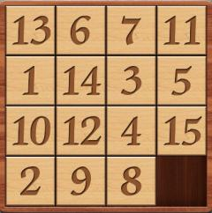  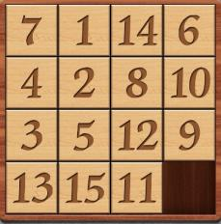  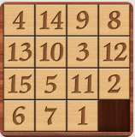
教  学  效  果 | 学生积极性很高
序号 | 8 | 时间 | 2022.11 | 周次 | 9 | 课题 | 数字华容道练习
教  学  设  计 | 四人一组，轮流出题，四轮比赛，看看谁是小组冠军？
教  学  效  果 | 好

教学设计
序号 | 9 | 时间 | 2022.11 | 周次 | 10 | 课题 | 数字华容道十强赛
教  学  设  计 | 数字华容道比赛——班级十强赛  比赛规则：三轮，每轮取前五名  最后按积分5 .4 3 2 1决出班级前十名。  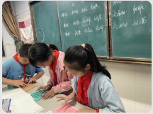
教  学  效  果 | 好
序号 | 10 | 时间 | 2022.11 | 周次 | 11 | 课题 | 数字华容道十强挑战赛1
教  学  设  计 | - 根据黑板提供的题，自主练习  - 向十强的某一位同学发出挑战。  - 选出三位小评委。看看守擂成功还是攻擂成功。  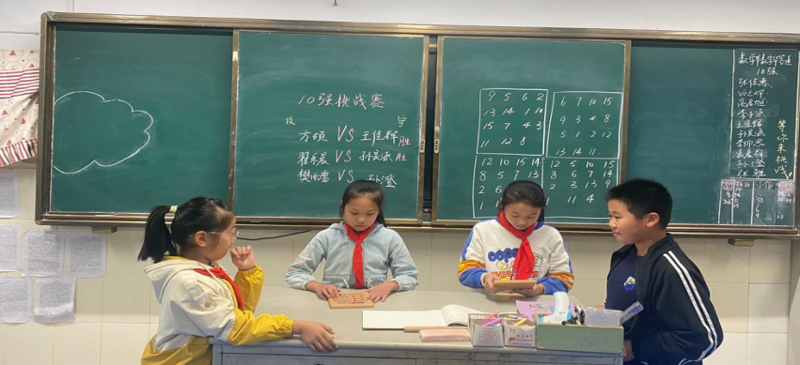
教  学  效  果 | 好
教学设计
序号 | 11 | 时间 | 2022.12 | 周次 | 12 | 课题 | 数字华容道十强挑战赛2
教  学  设  计 | 1、根据黑板提供的题，自主练习  2、向十强的某一位同学发出挑战。  3、比赛第一轮：数字无序——数字有序  4、比赛第二轮：数字有序——数字无序（按提示样式）  3、选出三位小评委。看看守擂成功还是攻擂成功。
教  学  效  果 | 好
序号 | 12 | 时间 | 2022.12 | 周次 | 13 | 课题 | 数字华容道十强挑战赛3
教  学  设  计 | 1、根据黑板提供的题，自主练习  2、向十强的某一位同学发出挑战。  3、比赛第一轮：数字无序——数字有序  4、比赛第二轮：数字有序——数字无序（按提示样式）  3、选出三位小评委。看看守擂成功还是攻擂成功。
教  学  效  果 | 好

教学设计
序号 | 13 | 时间 | 2022.12 | 周次 | 14 | 课题 | 数字华容道五强争夺赛
教  学  设  计 | - 给班级十强学生颁奖。  - 十强同学抽签，两两组合，组成五组。  - 每组获胜者直接晋级班级五强。  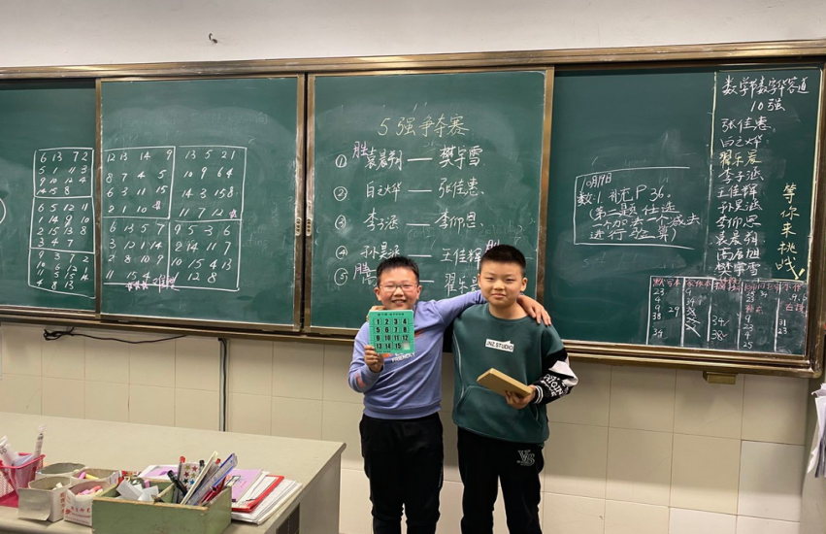
教  学  效  果 | 好
序号 | 14 | 时间 | 2022.12 | 周次 | 15 | 课题 | 数字华容道五强挑战赛
教  学  设  计 | - 自主练习  - 请五强同学介绍好的方法和妙招  - 自主挑战班级五强。
教  学  效  果 | 好

教学设计
序号 | 15 | 时间 | 2022.12 | 周次 | 16 | 课题 | 数字华容道冠军争夺赛
教  学  设  计 | - 讨论比赛方案。  - 自主练习  - 比赛规则：五轮，每次按名次分别计 5 4 3 2 1  - 总分最高者为本次数字华容道班级冠军。
教  学  效  果 | 好
序号 | 16 | 时间 | 2022.12 | 周次 | 17 | 课题 | 社团学期回顾与评选优秀社团成员
教  学  设  计 | - 说说本学期社团的收获。  - 评选优秀社团成员。  - 颁发奖状和奖品。
教  学  效  果 | 好

雕庄中心小学 2023 学年第 一 学期
数字华容道 校本课程成果展示（照片形式贴于下方）

教师： 白黎明
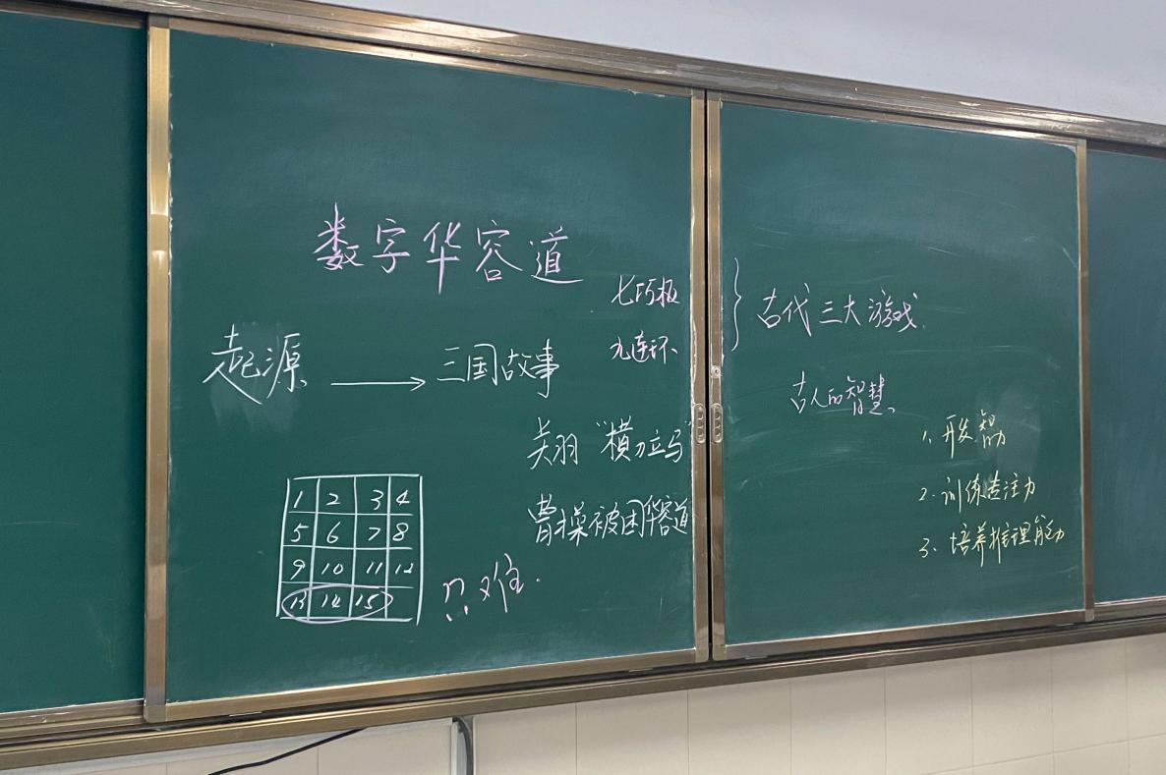

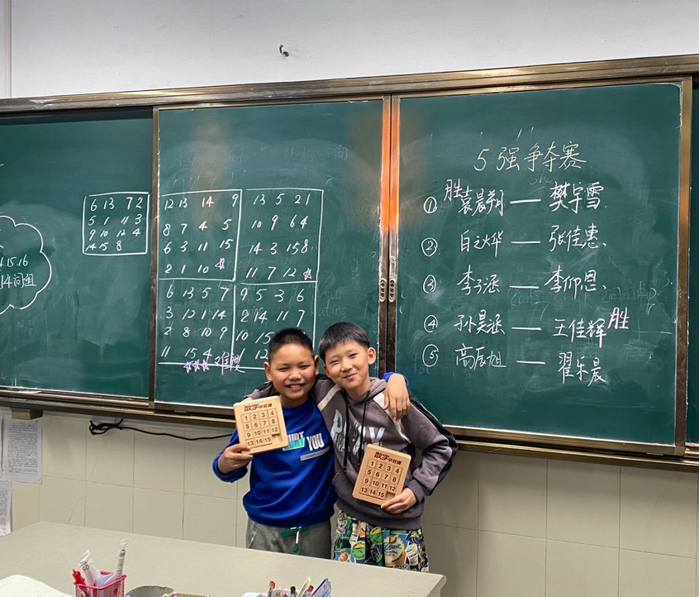

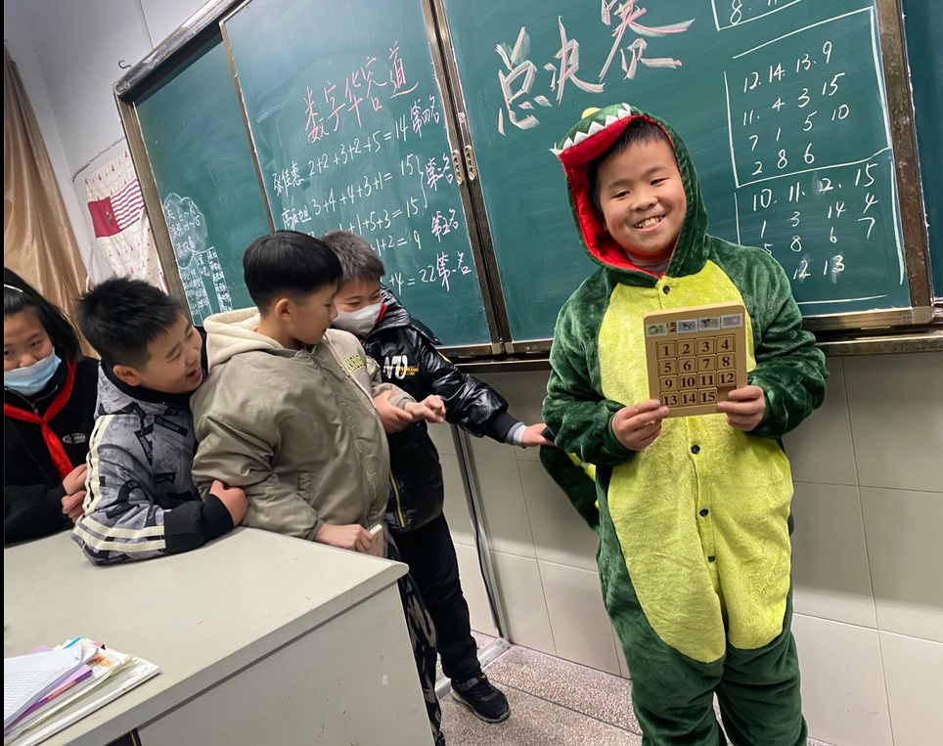
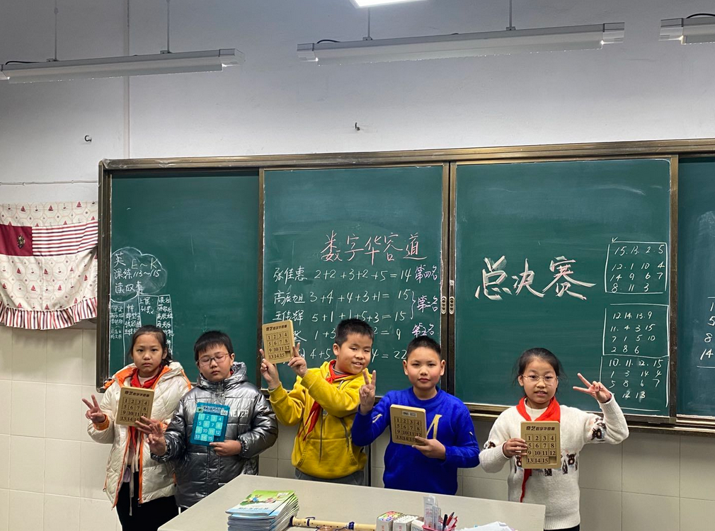
请同时将电子稿上传至“学生成长——校本课程工作”栏目
优秀社团成员名单：合计 14 人

序号 | 班级 | 姓名 | 简 评
1 | 五2 | 周四阳 | 认真，成绩突出
2 | 五2 | 封欣宇 | 认真，成绩突出
3 | 五2 | 程钰 | 认真，成绩突出
4 | 五2 | 张若涵 | 认真，成绩突出
5 | 五2 | 黄瑞 | 认真，成绩突出
6 | 五1 | 陆秋安 | 学习积极性高
7 | 五1 | 朱铭俊 | 学习积极性高
8 | 五1 | 张雨泽 | 学习积极性高
9 | 五1 | 张为清 | 学习积极性高
10 | 五1 | 费振国 | 学习积极性高
优秀校本课程学员人数不超过总人数的30%，期末由指导教师在优秀成员学生护照上评定盖章。
请同时将电子稿上传至“学生成长——校本课程工作”栏目。

